Vážení adoptivní rodiče, vážení příznivci a přátelé Centra Narovinu,

rádi bychom Vás pozvali na benefiční představení SEMAFOR MÁ ZELENOU, které pro nás divadlo Semafor organizuje 12. května.

Pojďte s námi do divadla - užijte si krásný večer plný písní s osobnostmi divadla Semafor a zároveň podpořte děti v Keni.

Divadlo Semafor od roku 2007 podporuje u naší organizace vzdělání Ashley Wambui z Keni. Právě od členů divadla vzešla myšlenka benefičního představení na podporu hlavního projektu Centra Narovinu v Keni - komunitního centra Ostrov Naděje na Rusinga Island. Představení se osobně zúčastní Jiří Suchý, Jitka Molavcová a další interpreti divadla, kteří vystoupí bez nároku na honorář. Velice si vážíme této nabídky a byli bychom rádi, aby benefice byla opravdu co nejvíce úspěšná a v maximální míře podpořila projekt Ostrov Naděje, kam pošleme 100 % výdělku.
Cena vstupenky je 300,- Kč. Je možné si také zakoupit dražší vstupenky a podpořit rozvoj komunitního centra v neomezené výši. 10 nejštědřejších odměníme dárečky z našeho férového obchůdku. Předem děkujeme za Vaši podporu a pomoc.
Rezervace a prodej vstupenek: Divadlo Semafor, Dejvická 27, Praha 6
http://vstupenky.semafor.cz:8080/divadlo-semafor-o-p-s-/TitleDetail/661-semafor-ma-zelenou---benefice

Benefiční představení podporuje také Česká televize, která je hlavním mediálním partnerem.

Komunitní centrum Ostrov Naděje na Rusinga Island v Keni
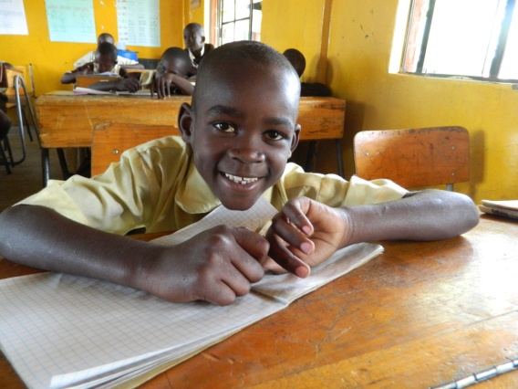
Hlavním cílem projektu je vytvořit soběstačné a trvale udržitelné komunitní centrum, které by velmi chudým lidem a dětem z oblasti Kamasengre na Rusinga Island poskytovalo přístup ke kvalitnímu vzdělávání a základní lékařskou péči. Projekt začal v roce 2003. Dnes centrum denně navštěvuje 400 dětí a jeho součástí je sirotčinec pro 72 dětí od 3 do 18 let, mateřská škola pro 90 dětí s výukovou metodou Montessori, základní škola pro 300 dětí, vzdělávací centrum s knihovnou, dílna na opracování mastku, zdravotní klinika pro cca 10 000 pacientů z oblasti, farma se zavlažovacím systémem, ovocnými stromy, chovem ryb a slepic, a ve výstavbě je internátní střední škola pro 120 studentů.
Více informací: http://www.centrumnarovinu.cz/content/ostrov-nadeje-komunitni-centrum-na-rusinga-island
Video o projektu: http://www.centrumnarovinu.cz/content/rusinga-island-brezen-2014

Prosím, pošlete informace dál mezi své známé, nabídněte vstupenky svým zaměstnancům nebo je darujte svým nejbližším... Podpořte nás na facebooku www.facebook.com/CentrumNarovinu - událost benefice na facebooku www.facebook.com/events/1276202205730528 nebo vyvěste letáky.
Předem děkujeme za jakoukoliv pomoc a těšíme se na setkání.

Více informací k benefičnímu představení: Simona Heřtusová - mobil 608 301 270 simona.hertusova@adopceafrika.cz w w w . a d o p c e a f r i k a . c z

